Mario Stefano Papetti Funes

Control de un brazo robótico de 3 grados de libertad más el deflector final controlado por un STM32F103C8T6 también conocido cómo “BluePill”, con tres modos de funcionamiento gestionados desde el ordenador.

Brazo Robótico con “BluePill”

UNIVERSIDAD NACIONAL DE CUYO Facultad de Ingeniería Microcontroladores y Electrónica de Potencia

Profesores: Enrique Iriarte

Ayudante JTP: Martín

Alumno: Mario Stefano Papetti Funes

Legajo: 11807

Contenido

Objetivo 2

Estado del Arte 2

Desarrollo 2

Resultados 2

Conclusiones 3

Referencias y Bibliografía 3

# Introducción

En el presente informe corresponde al desarrollo de un sistema mecatrónico en el cuál se hará control de un brazo robótico de 3 grados de libertad más deflector final tipo gripper para realizar diversos modos de tareas dentro del ámbito de manipulación de objetos.

# Objetivo

Realizar el sistema de un brazo robótico desarrollado con el microcontrolador STM32F103C8T6, también conocido cómo “blue pill” el cual será capaz de recibir ordenes mediante el ordenado y replicar dichas instrucciones, contemplando los límites físicos que el mismo posee

La finalidad consiste en hacer foco en la materia Microcontroladores y Electrónica de Potencia correspondiente a la carrera de Ingeniería en Mecatrónica dentro de la facultad de Ingeniería de la UNCuyo. En ello se destacan cómo importantes los ítems relacionados a la programación en C para la unidad de control del robot y el control del mismo en cuanto a las tareas y los drivers que se implementan

# Estado del Arte

Para la implementación del sistema se tomó cómo punto de partida el Robot Arm MK2 Plus obtenido desde la página web (https://www.thingiverse.com/thing:2520572) de thingiverse de forma gratuita por el usuario jackyltle publicado el septiembre del 2017. A continuación, se adjuntan algunas imágenes del robot.

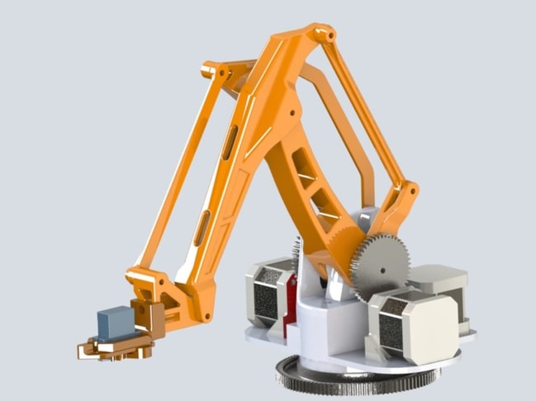

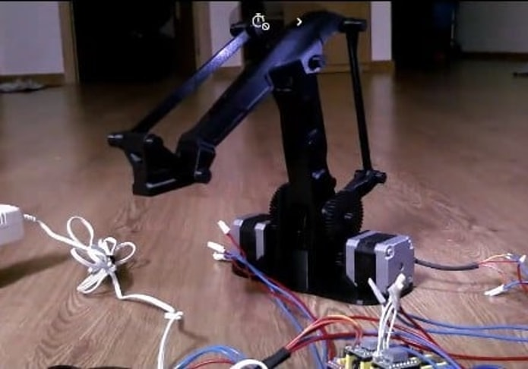 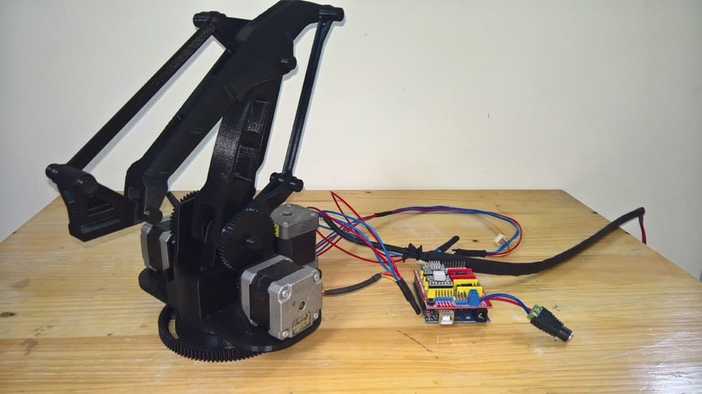

En ese proyecto el brazo robótico no posee sensores de fines de carrera visibles, ni lugares preparados específicamente para algún tipo de sensor por el estilo, además, cómo parte del control ha sido propuesto el uso de una tarjeta de desarrollo Arduino UNO con el microcontrolador AVR Atmega328p, una placa “shield” CNC para la correcta y fácil adaptación de las conexiones a los drivers que controlan a los 3 grados de libertad que los cuales son Pololus A4988 para cada motor paso a paso Nema 17.

El robot se puede replicar en diversos polímeros por deposición de material utilizando una impresora 3D.

# Desarrollo

Para comenzar con el proyecto, primero se procede a describir las partes que lo integran, para la parte física se implementan 2 tipos de motores, un servomotor SG90 para el deflector final (gripper) y 3 motores paso a paso tipo Nema 17 reciclados de fotocopiadoras fuera de servicio.

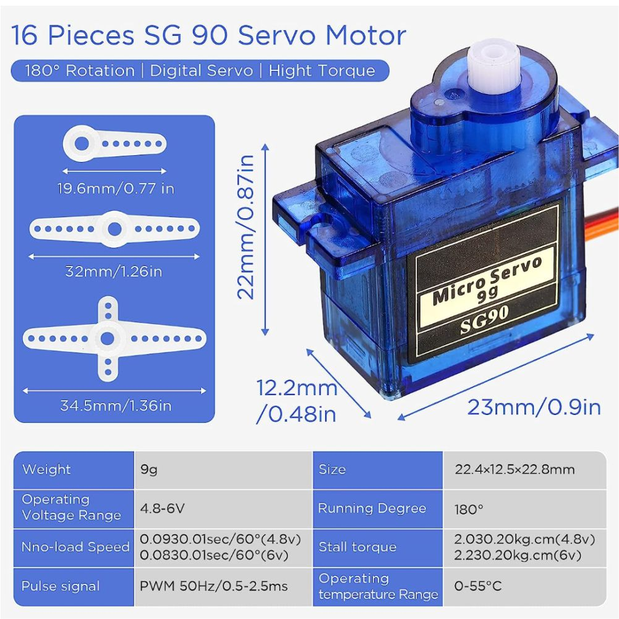

El servomotor SG90 posee un tamaño compacto, liviano y bastante práctico para la aplicación de pinza o gripper del brazo robótico, el mismo posee 3 cables, dónde dos son de alimentación, siendo la tensión usada de 5v y el tercer cable de control, el cual se le aplica una señal PWM (modulación por ancho de pulso) cuya frecuencia es de 50 Hz, de está manera variando el duty cycle (tiempo de la señal en alto) se logra tener las distintas posiciones de 0° a 180°

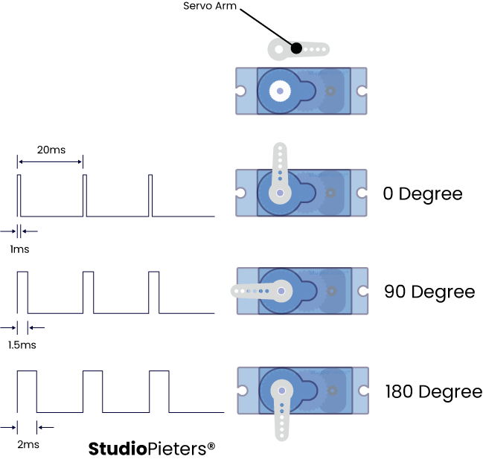

Internamente un servomotor consta de un micro motor de corriente continua de gran velocidad el cual mediante una caja de engranajes se adopta un torque y velocidad propicios para diversas aplicaciones, gracias a eso dentro del servomotor se encuentra un pequeño potenciómetro que toma la posición respecto a la caja de engranajes y con ese valor de referencia va a una placa controladora que interpreta esa señal y compara con la consigna dada por medio del PWM entrante, ajustando así la posición final.

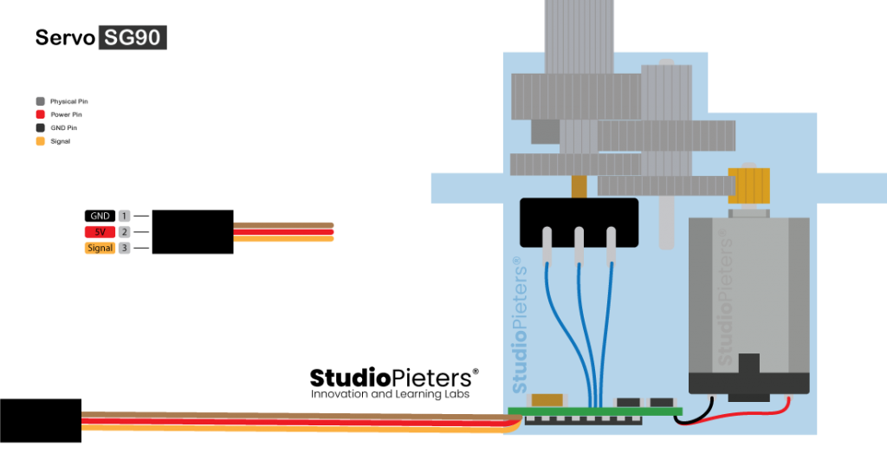

Para el caso de los motores paso a paso, se implementaron 2 motores bipolares y 1 motor unipolar el cual se adaptó para funcionar cómo un unipolar

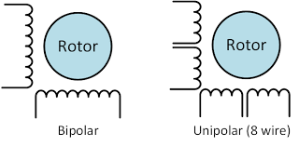

Los motores son de tipo de tamaño Nema 17, el mismo tamaño que se utilizó en el proyecto en el que se basa el presente documento

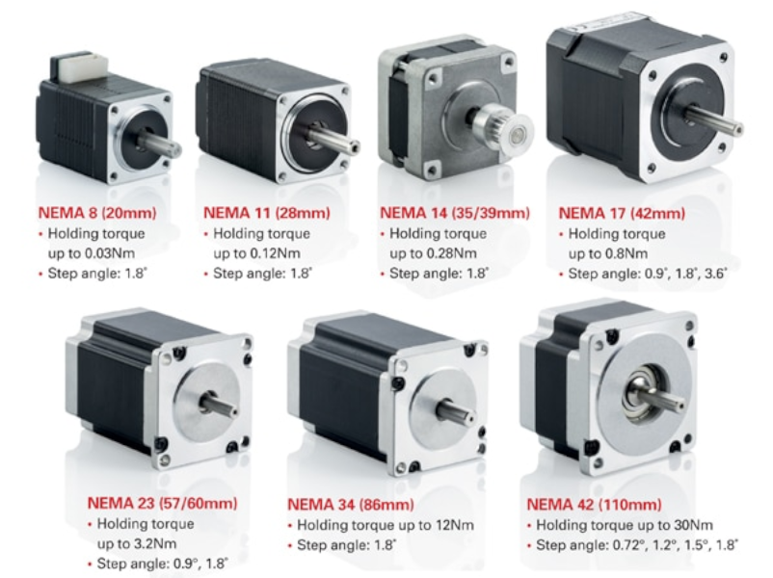

Para el control de estos motores se decidió usar los drivers de la marca Pololu modelo A4988 ya que son drivers sencillos y baratos dentro del mercado

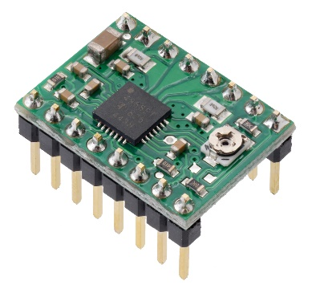 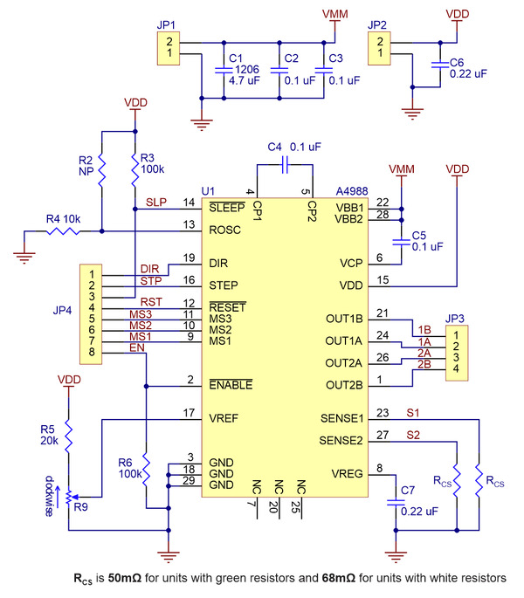

El cual se usó el siguiente asdasd  
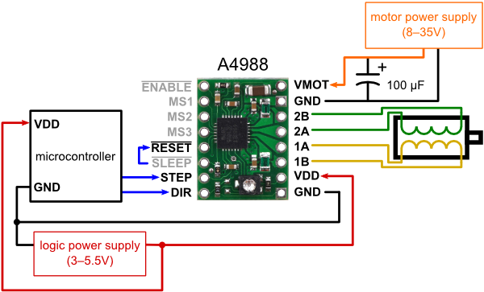

Para la parte de control se optó por utilizar el microcontrolador STM32F103C8T6 de

# Resultados

sadasdasdsdasdasd

# Conclusiones

Sadasdasdsdasdasd

# Referencias y Bibliografía

sadasdasdsdasdasd